YZM205 - NESNE TABANLI PROGRAMLAMA LAB.

UYGULAMA – HAFTA 6
- Eğitmen: Doç. Dr. Zafer CÖMERT
E-posta: zcomert@samsun.edu.tr

- Yardımcı Öğretim Elemanı: Arş. Gör. Furkancan DEMİRCAN
E-posta: furkancan.demircan@samsun.edu.tr

Adım 1: Uygulamanın oluşturulması
- İlk hafta oluşturduğumuz Solution (Çözüm) “YZM205” dosyasını açınız.
  - Gereken dosyaları Github üzerinden indirebilirsiniz.
- Solution dosyası içerisinde yeni bir “ConsoleApp (Konsol Uygulaması)” oluşturun.
  - Oluşturulan ConsoleApp projesine “Week6” ismi verin ve “.Net 8” üzerinden projeyi oluşturun.

Adım 2: Restaurant Projesi
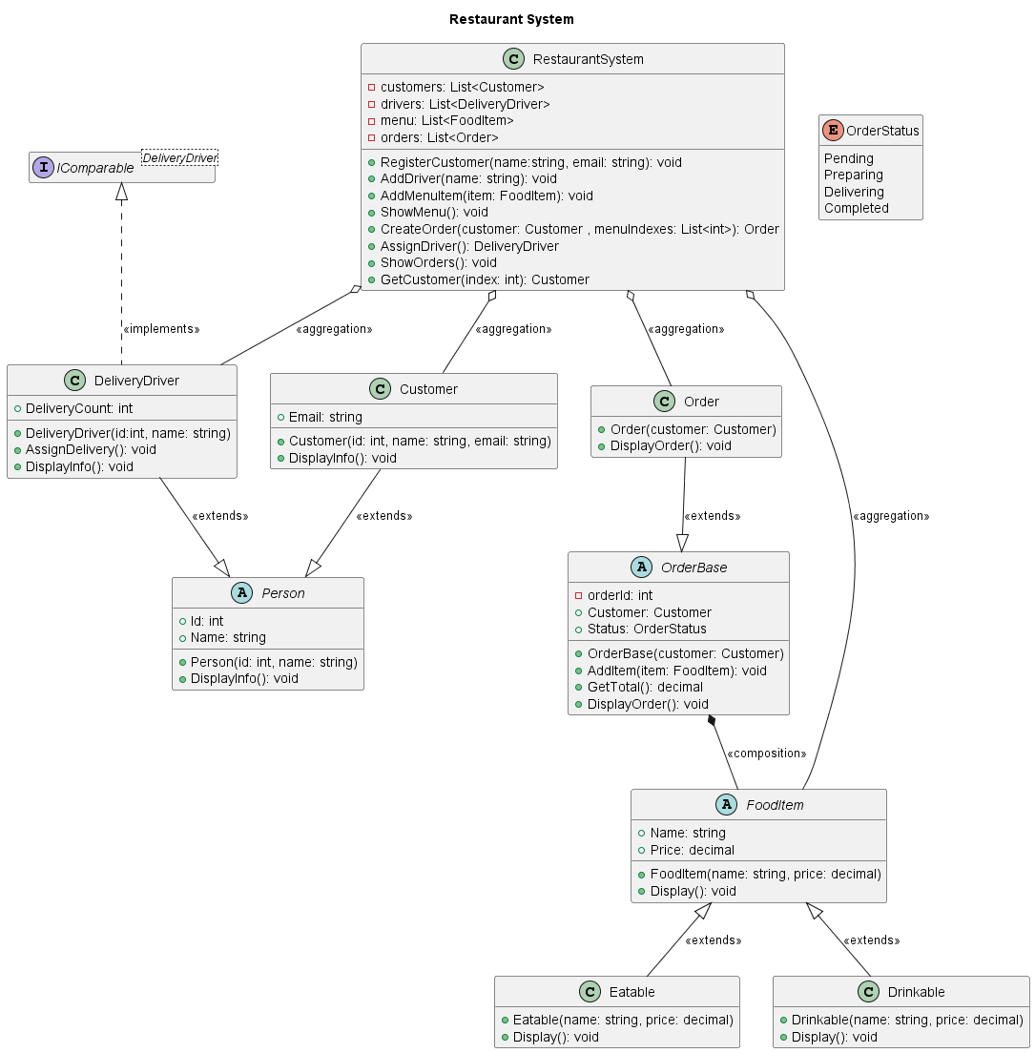
Şekil 1. Proje sınıf diyagramı
- “Person” soyut sınıfı için;
  - “DisplayInfo” metodunu alt sınıflar dolduracaktır.
- “Customer” sınıfı için;
  - “DisplayInfo” metodu ekrana “Customer: {Name}, Email: {Email}” yazdırmalıdır.
- “DeliveryDriver” sınıfı için;
  - “DeliveryCount” değişkeni değer gösterimi için dışarıya açık fakat değer ataması için dışarıya kapalı olması gerekmektedir. Başlangıç değeri 0 olmalıdır.
  - “AssignDelivery” metodu “DeliveryCount” değerini artırmalıdır.
  - “CompareTo” metodu “DeliveryCount” değerine göre sürücü sıralamasını gerçekleştirmelidir. Burada amaç üzerinde sipariş yükü bulunmayan sürücüye siparişin verilmesidir.
  - “DisplayInfo” metodu ekrana “Driver: {Name} - Delivered: {DeliveryCount}” yazdırmalıdır.
- “FoodItem” soyut sınıfı için;
  - “Display” metodunu alt sınıflar doldurmalıdır.
- “Eatable” sınıfı için;
  - “Display” metodu geçersiz kılınarak ekrana “Food: {Name} - {Price}$” yazdırmalıdır.
- “Drinkable” sınıfı için;
  - “Display” metodu geçersiz kılınarak ekrana “Drink: {Name} - {Price}$” yazdırmalıdır.
- “OrderBase” soyut sınıfı için;
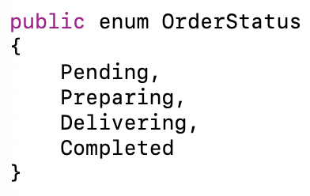
Şekil 2. “OrderStatus” kod yapısı

  - “OrderStatus” enum yapısını sınıf dışında aynı dosyada tanımlayın.
- “Order” sınıfı için;
  - “DisplayOrder” metodu ekrana “Sipariş bilgisi + ürün listesi + toplam fiyat” bilgilerini yazdırmalıdır.
- “RestaurantSystem” sınıfı için;

Tablo 1. Metotlar ve metotlardan beklenen işlemler
Metot | Açıklama
RegisterCustomer | Yeni müşteri ekler. Eklenen müşteri indeks bilgisi otomatik olarak artmalıdır. İndeks bilgisi 1’den başlamalıdır.
AddDriver | Yeni Sürücü ekler. Eklenen sürücü indeks bilgisi otomatik olarak artmalıdır. İndeks bilgisi 1’den başlamalıdır.
AddMenuItem | Menüye yeni ürün ekler.
ShowMenu | Tüm kayıtlı menü listeler.
CreateOrder | Müşteri için sipariş oluşturur. Oluşturulacak siparişler indeks bilgisi kullanılarak menüden çekilmelidir.
AssignDriver | Sıralama işlemi ile en uygun sürücüyü seçer. Metot içerisinde “AssignDelivery” metodu kullanılmalıdır.
ShowOrders | Tüm siparişleri listeler.
GetCustomer | İndeks bilgisini kullanarak istenilen müşteri geri döndürmelidir. Eğer istenilen müşteri sistemde kayıtlı değilse sistem DURMADAN ekrana hata fırlatmalıdır.

- Program.cs’de aşağıdaki adımları yapınız:
  - Sistem nesnesi oluşturun.
  - 2 müşteri ekleyin.
  - 2 sürücü ekleyin.
  - Menüye 3 ürün ekleyin.
  - Menü gösterin.
  - 1 sipariş oluşturun.
  - Siparişe 2 ürün ekleyin.
  - Sürücü ataması yapın.
  - Siparişi yazdırın.

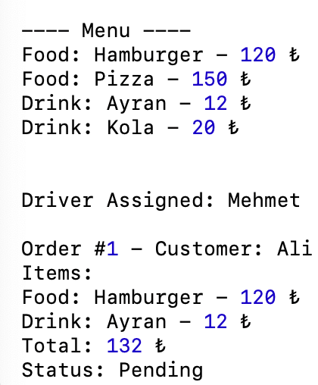
Şekil 3. Örnek ekran çıktısı

- BONUS: Gereken sınıflara “ToString” metodu ekleyerek değer gösterimini kolaylaştırın. Ekrana değer yazdıran metotların bu metodu kullanmasını sağlayın.

Github: https://github.com/FurkancanDemircan

